VAJA ZA MATURO IZ GEOGRAFIJE

VAJA ŠT. 4

DRUŽBENA GEOGRAFIJA

PROMET

ŠTETJE PROMETA

Šolsko leto:2009/2010

UVOD:

Promet je dejavnost, ki je namenjena premagovanju razdalj in povezovanju različnih krajev, ljudi in dogodkov. Promet obsega prevoz ljudi, blaga in informacij iz enega kraja v drugega. Promet ločimo glede na to kaj prevažamo in kje promet poteka. Glede na to kaj prevažamo ločimo potniški ali osebni in blagovni ali tovorni promet. Glede na to kje se promet odvija pa ločimo kopni, vodni, rečni in zračni promet. Kopni promet še ločimo na cestni in železniški promet. Vodnega pa na pomorski, rečno-kanalski in jezerski promet.
V vaji, ki smo jo izvedli smo se osredotočili na cestni promet, ki poteka po cestnem omrežju. Razvoj cestnega omrežja se je začel v 19. stoletju z iznajdbo motorja z notranjim izgorevanjem in je tako sprožil pojav avtomobilizma in bistveno spremenil način življenja ( pospešil je industrijo na območja, kjer železniški promet ni imel dostopa, začel se je razvijati turizem, tudi podeželsko okolje se je začelo razvijati.) Cestni promet ima veliko prednosti, saj je primeren za osebni in javni prevoz. Prednosti cestnega prometa so da je relativno hitra oblika prevoza in, da je zelo prilagodljiv različnim razmeram ( relief, vreme). S cestnim prometom imaš možnost dostave od vrat do vrat. Pomanjkljivosti cestnega prometa pa so, da lahko prevažamo manjše količine blaga. Tudi graditev sodobnega cestnega omrežja je zelo draga investicija. Cestni promet je oblika prevoza, kjer je največ nesreč in tudi smrtnih žrtev. S izpušnimi plini pa se zelo onesnažuje okolje. Vendar je kljub vsemu še vedno vodilna oblika prevoza, ker je dokaj poceni in dostopna skoraj vsem ljudem.

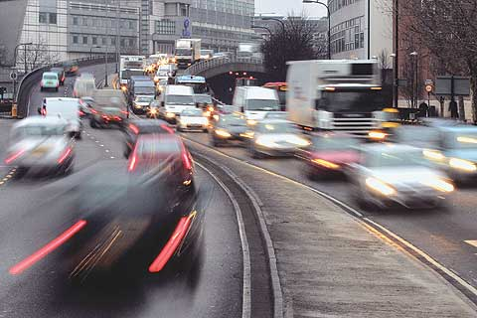

Slika 1: Cestni promet

Cilji vaje Štetje prometa so:
- spoznati metodo zbiranja podatkov
- opraviti štetje prometa
- analizirati dobljene podatke in jih grafično prikazati
- našteti in interpretirati vzroke za ugotovljeno stanje
- povezati rezultate štetja prometa s funkcijo dela naselja, v katerem smo opravljali štetje

NATANČEN POTEK DELA:

Pri uri geografije nam je profesor določil križišča, kjer je kasneje potekalo štetje prometa. Na tablo je narisal skici obeh križišč, nam povedal imena ulic in določil smer sever, ter kje je kako števno mesto. Dijaki pa smo si sami izbrali števna mesta. Štetje prometa smo opravili dvakrat po 15 minut. Prvič v petek 11.12.2009 od 13.45 do 14.00 in drugič v torek 15.12.2009 od 08.30 do 08.45.. Rezultate smo beležili na delovni list, ki je priložen v prilogi. Šteli smo osebne avtomobile, kolesa, motorje, osebne kombije, tovorne kombije,tovornjake in avtobuse. Pozorni pa smo morali biti na to ali je vozilo polno zasedeno ali ne.
S sošolko smo si izbrale križišče Levstikove, Gregorčičeve, Kersnikove in Miklošičeve ulice. Najini števni mesti sta bili na Levstikovi ulici v smeri Gregorčičeve.

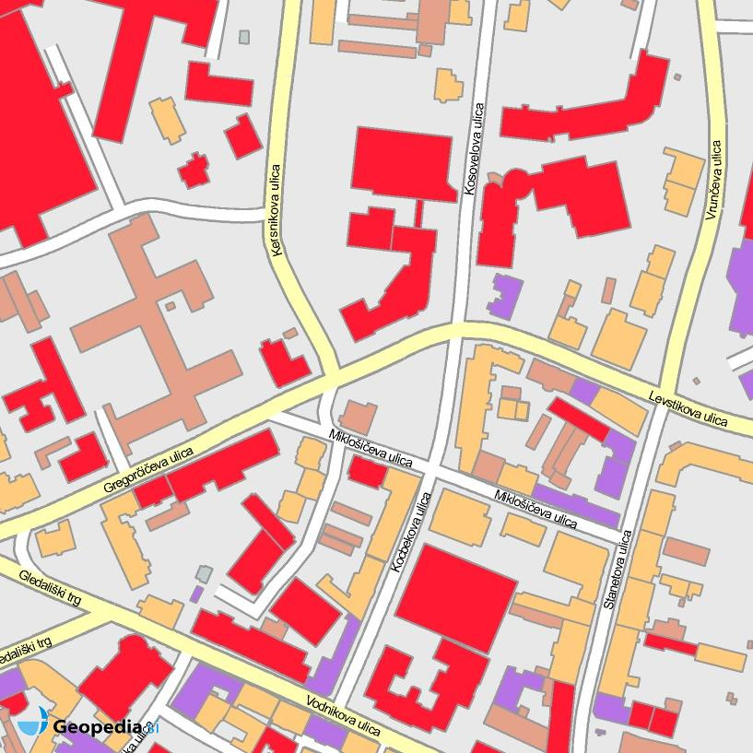

Slika 2: Karta naselja z oznako križišča

REZULTATI:

Tabela 1: Podatki štetja prometa za petek 11.12.2009 od 13.45 do 14.00 in za torek 15.12.2009 od 08.30 do 08.45

Vrsta vozila | Stanje |  |  | Skupaj zasedeni
 | Petek | Torek | Skupaj | Polno zasedeni | Manj zasedeni | % polno zasedeni
Kolo | 1 | 1 | 2
Osebni avto | 95 | 65 | 160 | 6 | 154 | 3, 89%
Kombi (tovorni) | 4 | 6 | 10 | 1 | 9 | 11, 1%
Tovornjak | 1 | 2 | 3
Avtobus | 1 | 2 | 3
Skupaj | 102 | 76 | 178 | 7 | 160

Karta 1: Prometna obremenitev za petek 11.12.2009

Miklošičeva ulica

Levstikova ulica
Gregorčičeva ulica
Kersnikova ulica

GCC

Legenda: Merilo: 1mm= 5 vozil (osebni avto)
1mm= 1 vozilo (ostalo)
Osebni avto
Kolo
Kombi (tovorni)
Tovornjak
Avtobus

Karta 2: Prometna obremenitev za torek 15.12.2009

Miklošičeva ulica

Levstikova ulica
Gregorčičeva ulica
Kersnikova ulica

GCC

Legenda: Merilo: 1mm= 5 vozil ( osebni avto)
1mm= 1 vozilo (ostalo)

Osebni avto
Kolo
Kombi (tovorni)
Tovornjak
Avtobus

INTERPRETACIJA REZULTATOV:

Ko smo prvič šteli promet in sicer v petek 11.12.2009 od 13.45 do 14.00 je mimo najinega števnega mesto peljalo 102 vozila. 95 je bilo osebnih vozil in eno od teh je bilo polno zasedeno. Nato en tovornjak, en avtobus in prav tako eno kolo. Mimo so peljali tudi štirje delavni kombiji, eno od teh je bilo polno zasedeno.
Število vozil v času štetja se mi zdi popolnoma realno, saj še ni bil čas, ko bi ljudje odhajali iz službe ali šole. To se vidi po številu avtomobilov, ki so bili skoraj vsi, razen enega nezasedeni. To je tudi dokaz da ima v Sloveniji skoraj vsako gospodinjstvo po več kot eno osebno vozilo. In tudi po številu avtobusov, mimo je peljal le eden in še ta je bil prazen. Na tej relaciji tudi ni veliko tovornjakov, mimo je peljal le eden, saj ta cesta povezuje center mesta, kjer je vožnja s tovornjaki zelo nespretna. Zato pa je bilo malo več tovornih kombijev, kar štirje, eden od njih polno zaseden. Saj tovorni kombi lažje opravlja opravila ali prevaža blago po centru mesta kot pa tovornjak. Opazile smo samo enega kolesarja, kar je tudi povsem pričakovano, glede na to da smo vajo štetja prometa opravili v zimskem času
Ob drugem štetju prometa, v torek 15.12.2009 ob 08.30 do 08.45 je mino najinega števnega mesta peljalo 76 vozil. 65 je bilo osebnih vozil, od tega je bilo 5 zapolnjenih. 6 tovornih kombijev, eden je bil zapolnjen in eno kolo, dva tovornjaka in dva avtobusa.
Število vozil v tem času je bilo spet povsem pričakovano. Večina ljudi je v tem času že v službah in šolah. Bilo je nekaj več zapolnjenih osebnih vozil, iz tega lahko izhajam, da se sodelavci vozijo skupaj v službo in tako prihranijo nekaj denarja, kar v današnjem času počne vse več ljudi.
Levstikova ulica skupaj z Gregorčičevo povezujejo pot do centra mesta, kjer se izvajajo storitvene dejavnosti, kot so upravna središča, bolnišnica, zdravstveni dom, javni zavodi,…in tudi predstavlja pot do hitre povezave z Ljubljano in Mariborom. Povečan promet je pričakovan v času ko ljudje odhajajo iz službe in šole, to je ponavadi med 14.00 in 15.00 uro. Naše štetje pa ni potekalo med to uro, zato ni bilo prometnih zamaškov in ni bilo opaziti nestrpnih voznikov.

VIRI in LITERATURA:
-učbenik: - Obča geografija za 1. letnik gimnazij; Jurij Senegačnik in Borut Drobnjak; Modrijan

PRILOGE:

Priloga 1: List za štetje prometa

